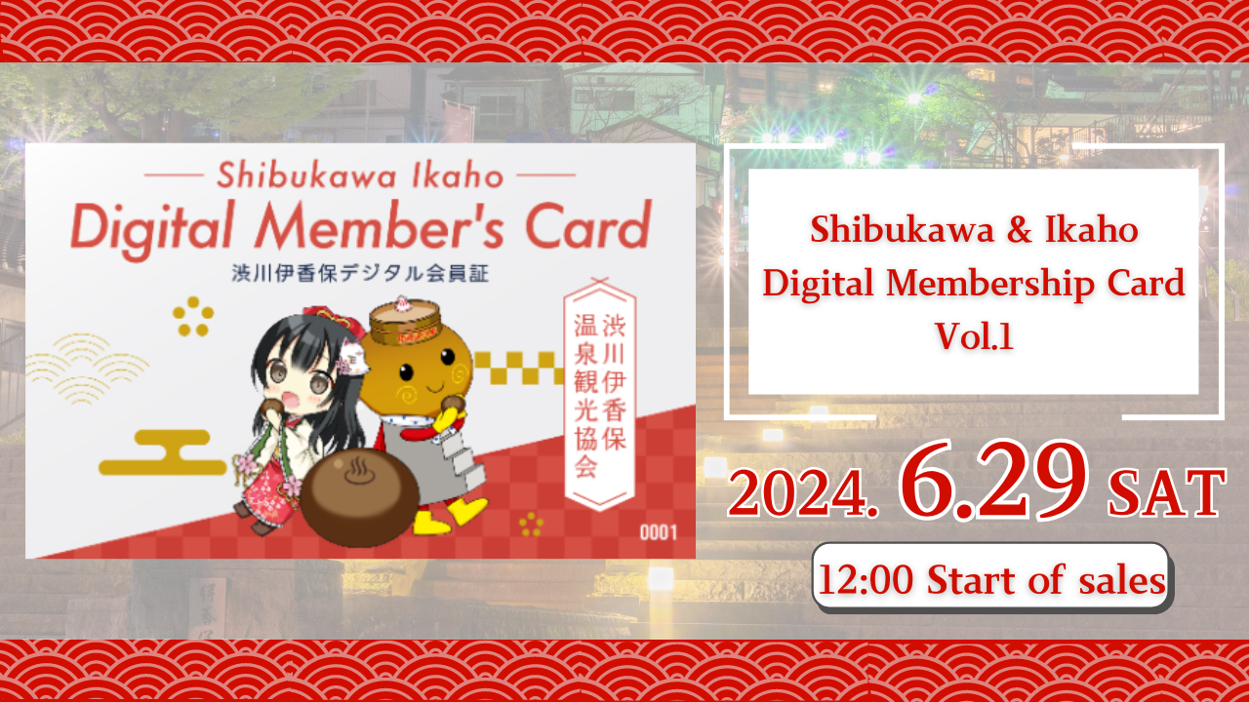
“ Shibukawa / Ikaho Digital Card Vol.1”将于2024年6月29日出售！
您好，这个日本DAO家庭！
这次，我们将为您提供特别的大新闻。
Shibukawa Ikaho Onsen旅游协会和The covex Co.，Ltd.将参加当地项目，世界将转移到世界上，到达Gunma县Ikaho Onsen的吸引力。
作为其中的一部分，“ Shibukawa / Ikaho数字会员卡”将出现NFT！Japan Dao负责此NFT角色设计。
概述
“ Shibukawa / Ikaho数字会员卡卷1” NFT可以通过在Ikaho Onsen的旅游设施和餐馆展示，例如为Ikaho Open -Air Bath提供的享受各种好处，例如为Ikaho Open -Air Bath提供折扣。
Line Next的“ DOSI”平台将被出售。
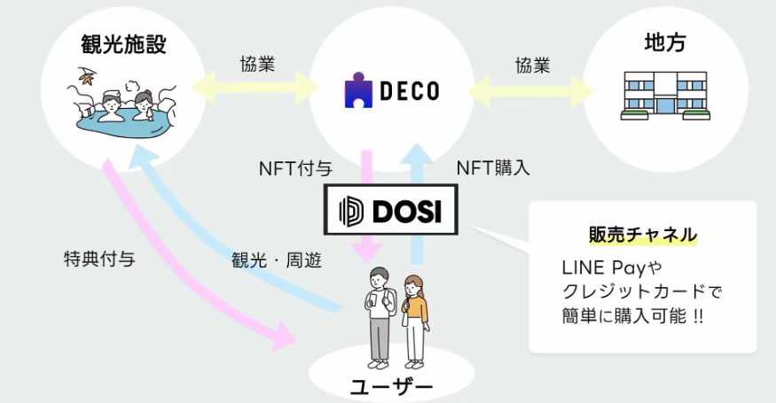
此外，该角色设计使用了流行的日本DAO项目“ Kagura”中出现的三个角色。
如果您想进一步了解Kagura或第一次，请参阅本文。
https://note.com/japandaosolution/n/na2004b0b81ab
https://note.com/japandaosolution/n/n14402a810a8e
与Ikaho Onsen旅游协会合作的背景
Ikaho Onsen是日本领先的观光景点之一，可以从东京都会区良好进入。ShibukawaCity正在促进观光数字化转型（DX），适合使用NFT进行观光促进。
日本道与伊卡霍·奥恩森旅游协会合作，振兴该地区，以最大程度地提高该地区的吸引力。
单击此处获取Shibukawa Ikaho Onsen旅游协会的官方X帐户
https://twitter.com/ikahoonnsenn
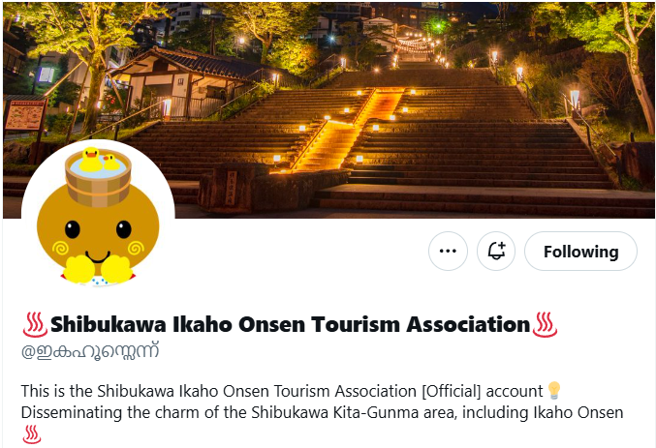
关于Shibukawa / Ikaho数字会员卡销售信息
销售开始：2024年6月29日，星期六12:00
销售结束：2024年9月30日星期一12：00
价格：$ 12（约1,900日元）
销售渠道：数字商务“ dosi”
销售：300件有限公司
设计：从3种类型的图案（一个序列号）随机出售
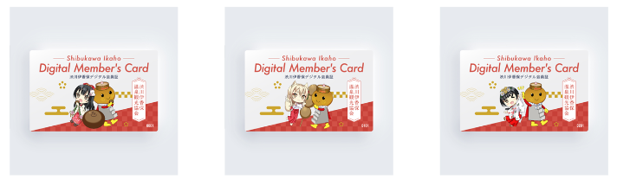
单击此处获取购买页面的链接
https://market.store.dosi.world/ja-JP/1st_sale/sales/40318/
合作伙伴设施和福利
通过介绍“ Shibukawa / Ikaho数字会员卡”，您可以在Ikaho Onsen地区的各种设施中获得福利。Beenfits包括沐浴费，入场费折扣，餐厅的折扣和礼物。
附属设施包括Ikaho Ryoko，Yumeji Takehisa Ikaho纪念馆，Hara Museum Arc，Cafe，Cafe，General Store和Bathing设施。
您可以从下面的链接中检查好处的详细信息和附属设施的列表。
https://www.google.com/maps/d/edit?mid=1LINMrLa6cHlL1hEaEbnnWYt5NvWhCQo&usp=sharing
*收益可能会发生变化，恕不另行通知。
*福利使用期限定于2024年7月15日至2024年12月31日。新福利将在2025年之后给予。
*在上述期间，每个设施只能使用一次福利。如果您有多个会员卡，则福利是正确的。
如何使用“ Shibukawa / Ikaho数字会员证书”
我们在Dosi购买了“ Shibukawa / Ikaho数字会员卡”。
阅读智能手机上附属设施中安装的QR码。
将智能手机屏幕呈现给设施人员。
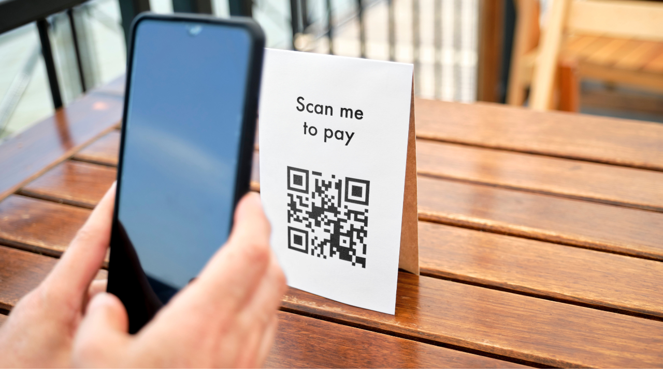
您可以轻松获得福利！
什么是dosi？
DOSI是一个全球市场，可以轻松交易有价值的数字商品。
易于使用线路帐户或SNS帐户登录
您可以使用信用卡或线付款购买商品
您不仅可以在日本进行交易，而且可以为全球品牌进行交易
如何打开“ dosi”帐户
https://dosi-jp.landpress.line.me/userguide_account
如何购买NFT
https://dosi-jp.landpress.line.me/userguide_purchase
New development of Amakomi (manga)
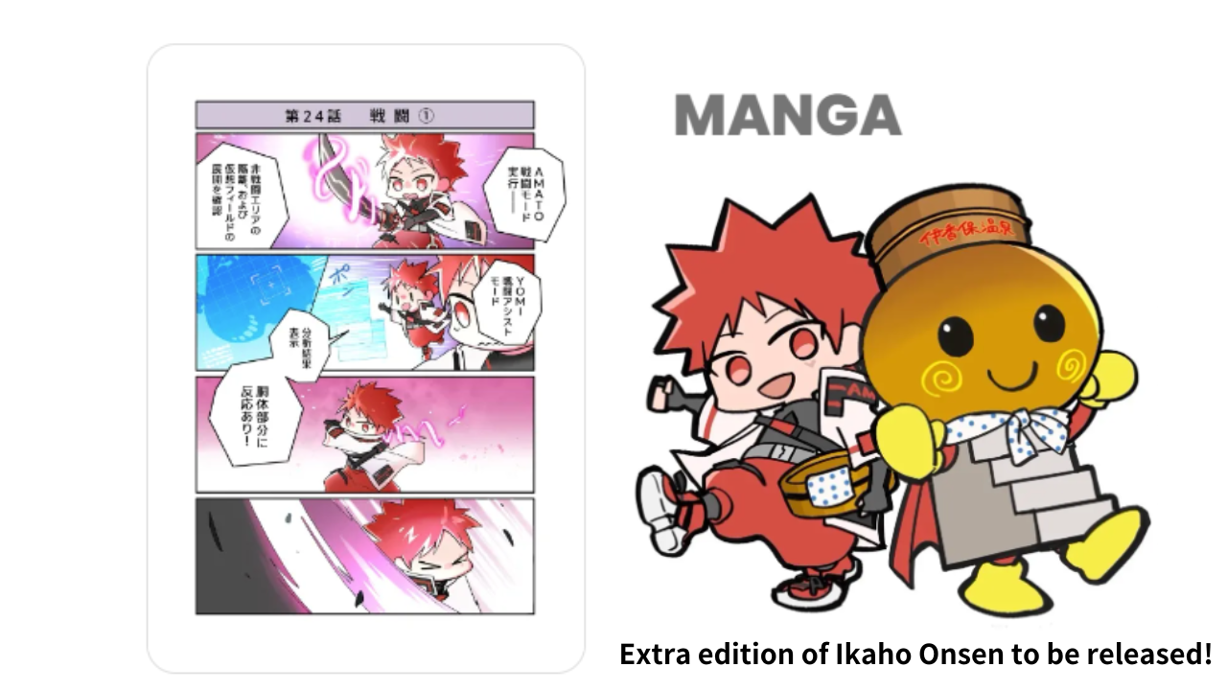
“ Ikaho Onsen Extra”将在该系列中发布给Amakomi！
“ Amakomi”是2024年6月非常受欢迎的四帧漫画系列，并一直序列化直到第26集。
在Ikaho Onsen Extra Edition中，您将绘制一个岛屿小镇和温泉小bun餐的场景。
可以从这里免费阅读序列化中的漫画。
https://amato-official.com/manga
概括
“ Shibukawa / Ikaho Digital成员第1卷” NFT不仅可以在旅游设施和餐馆中受益，而且享受日本Dao的创意设计。
销售定于2024年6月29日开始，因此请查看。
如果您对日本DAO感兴趣，请跟随并滑雪“日本DAO杂志”。
官方X帐户：https：//twitter.com/japannftmuseum
官方不和谐：https：//discord.com/invite/japandao

